PRESSEINFORMATION
Dornbirn, 2. Dezember 2021

#erfolgsmeldung #partnerschaft #arbeitsbuehnen
#baumaschinenmiete #digitalisierung #baugewerbe

Online-Baumaschinenmiete: Felbermayr vermietet jetzt über Digando

Strategische Partnerschaft macht Arbeitsbühnen österreichweit verfügbar

Felbermayr Transport- und Hebetechnik beteiligt sich am digitalen Marktplatz für Baumaschinen Digando. Damit werden Arbeitsbühnen österreichweit verfügbar und das Start-up-Unternehmen bekommt einen neuen strategischen Partner.

Mit 2750 Mitarbeitern, 73 Standorten in 19 Ländern und einem Umsatz von fast einer halben Milliarde Euro ist die Felbermayr-Gruppe eine feste Größe in der Bauwirtschaft. Die Arbeitsbühnen und Teleskopstapler von Felbermayr können ab sofort bei Digando gebucht werden und sind an 12 Standorten in ganz Österreich verfügbar. Darüber hinaus steigt die Felbermayr Transport- und Hebetechnik auch als Gesellschafter bei der Digando GmbH ein.

Über 10.000 Bagger, Anbaugeräte, Lader, Verdichter, Anhänger und Siebanlagen können auf dem digitalen Marktplatz Digando österreichweit online gemietet werden. „Durch den Beitritt von Felbermayr können wir jetzt auch Arbeitsbühnen im ganzen Bundesgebiet anbieten“, freut sich Digando-Geschäftsführer Alexander Höss. Dabei handelt es sich um eine wesentliche Angebotserweiterung, weil sich Arbeitsbühnen einer hohen Nachfrage erfreuen. Digando ist nun der Anbieter mit den meisten Mietstationen in Österreich.

„Mit Felbermayr können wir Arbeitsbühnen österreichweit anbieten.“
Alexander Höss, GF Digando GmbH (Dornbirn)

Potenter Partner für weitere Expansion

Die Felbermayr Transport- und Hebetechnik bietet bei Digando an 12 Mietstationen Scheren-, Mast-, Gelenkteleskop-, Teleskop- und LKW-Arbeitsbühnen sowie Teleskopstapler an. „Wir wollen unsere Produkte flächendeckend auf dieser modernen Plattform speziell für Neukunden zur Verfügung stellen. Die Kunden haben den Vorteil der permanenten Verfügbarkeit der Geräte und wir erhoffen uns zusätzliche Auslastung“, sagt Geschäftsführer Wolfgang Schellerer.

„Wir wollen auch neuen Kunden unsere Produkte flächendeckend und permanent auf Digando.com zur Verfügung stellen.“
Wolfgang Schellerer, GF Felbermayr Transport- und Hebetechnik (Wels)

PRESSEINFORMATION
Dornbirn, 2. Dezember 2021

Die Felbermayr Transport- und Hebetechnik wird nicht nur ihre Produkte über Digando anbieten, sondern sich auch mit einem kleinen Prozentsatz als Gesellschafter an der Digando GmbH beteiligen. „Dadurch können wir unsere Position als händlerübergreifender Partner für die gesamte Bauwirtschaft weiter untermauern und gemeinsam die Digitalisierung am Bau vorantreiben“, freut sich Alexander Höss. Auf der To-do-Liste des Digando-Geschäftsführers stehen die Ausweitung des Sortiments, die Akquise weiterer Partner in Österreich sowie die Expansion nach Deutschland.

Factbox Felbermayr Transport- und Hebetechnik:
Gründung: 1967
Firmensitz: Wels
Mietstationen: 12 in Österreich
Kategorien bei Digando: Scherenarbeitsbühnen, Mastarbeitsbühnen, Gelenkteleskoparbeitsbühnen, Teleskoparbeitsbühnen, LKW-Arbeitsbühnen, Teleskopstapler
Mehr Informationen: www.felbermayr.cc

Factbox Digando:
Digitaler Marktplatz für die Baumaschinenmiete
Go-Live: 2019
Firmensitz: Dornbirn
Sortiment: über 10.000 Bagger, Anbaugeräte, Lader, Dumper, Arbeitsbühnen, Verdichter, Anhänger und Siebanlagen in Österreich
Partner-Stationen: 43 in Österreich
Partner: Felbermayr Transport- und Hebetechnik, Kuhn Baumaschinen, Huppenkothen Baumaschinen, Kleinheider Baumaschinenhandel, Humer Anhänger, Wepper Baumaschinen, BVB Baumaschinen, Messner Arbeitsbühnen
Weitere Informationen: www.digando.com

Rückfragehinweis für Redaktionen:
Digando GmbH, Katja Schönweiler, +43 1 3611112 51, k.schoenweiler@digando.com
Pzwei. Pressearbeit, Werner Sommer, +43 699 1025 4817, werner.sommer@pzwei.at

PRESSEINFORMATION
Dornbirn, 2. Dezember 2021

Fotos:

Abdruck honorarfrei zur Berichterstattung über Digando und die beteiligten Partner. Angabe des Bildnachweises ist verpflichtend.

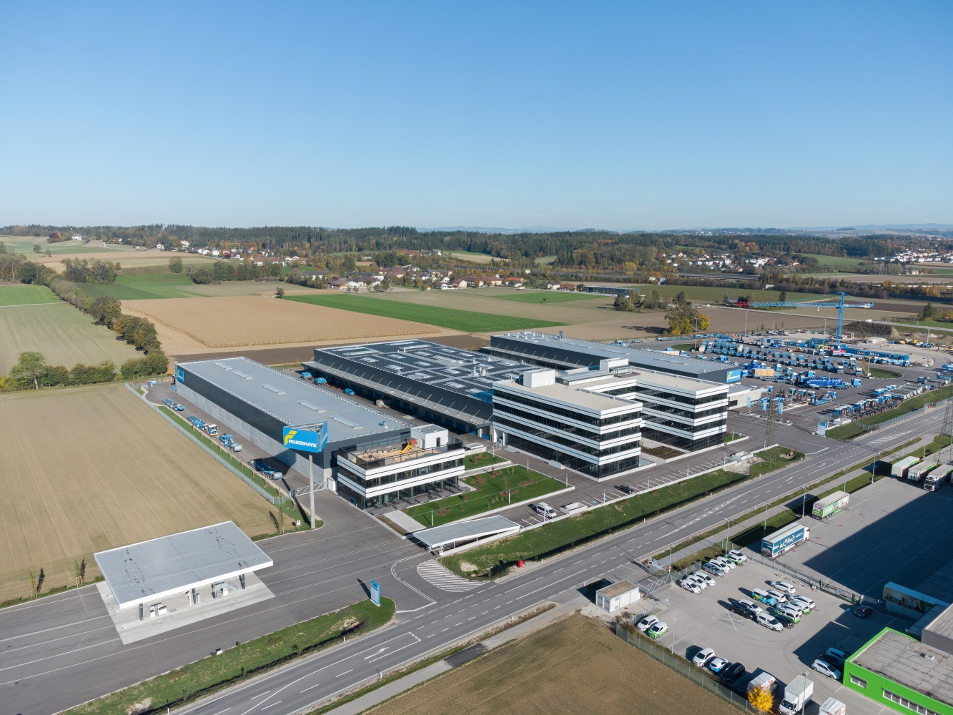
Die Arbeitsbühnen und Teleskopstapler von Felbermayr – im Bild die Firmenzentrale in Wels – sind ab sofort bei Digando buchbar.
[Fotocredit © Mark Sengstbratl]

„Wir wollen auch neuen Kunden unsere Produkte auf Digando.com zur Verfügung stellen ", sagt Wolfgang Schellerer, Geschäftsführer der Felbermayr Transport- und Hebetechnik.
[Fotocredit © Michael Thallinger]

PRESSEINFORMATION
Dornbirn, 2. Dezember 2021

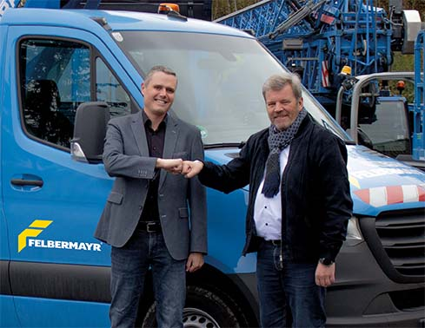
Digando-Geschäftsführer Alexander Höss (links) und Christoph Nüßler, einer der drei Geschäftsführer von Felbermayr Transport- und Hebetechnik, haben die neue Partnerschaft Mitte November besiegelt.
[Fotocredit © Digando GmbH]

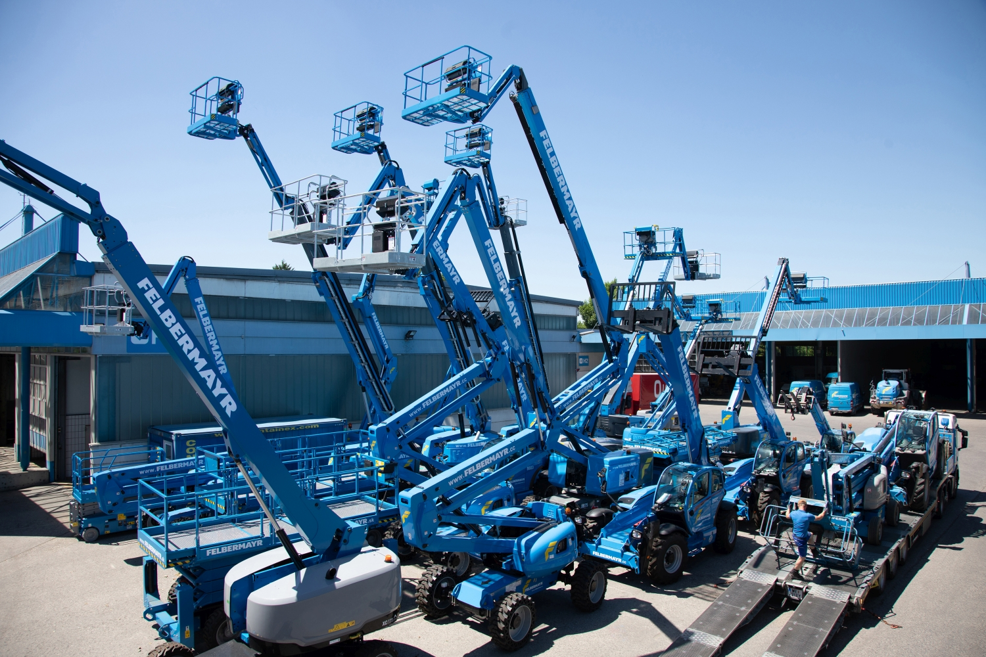
Die Arbeitsbühnen und Teleskopstapler von Felbermayr sind ab sofort bei Digando buchbar.
[Fotocredit © Felbermayr]

PRESSEINFORMATION
Dornbirn, 2. Dezember 2021

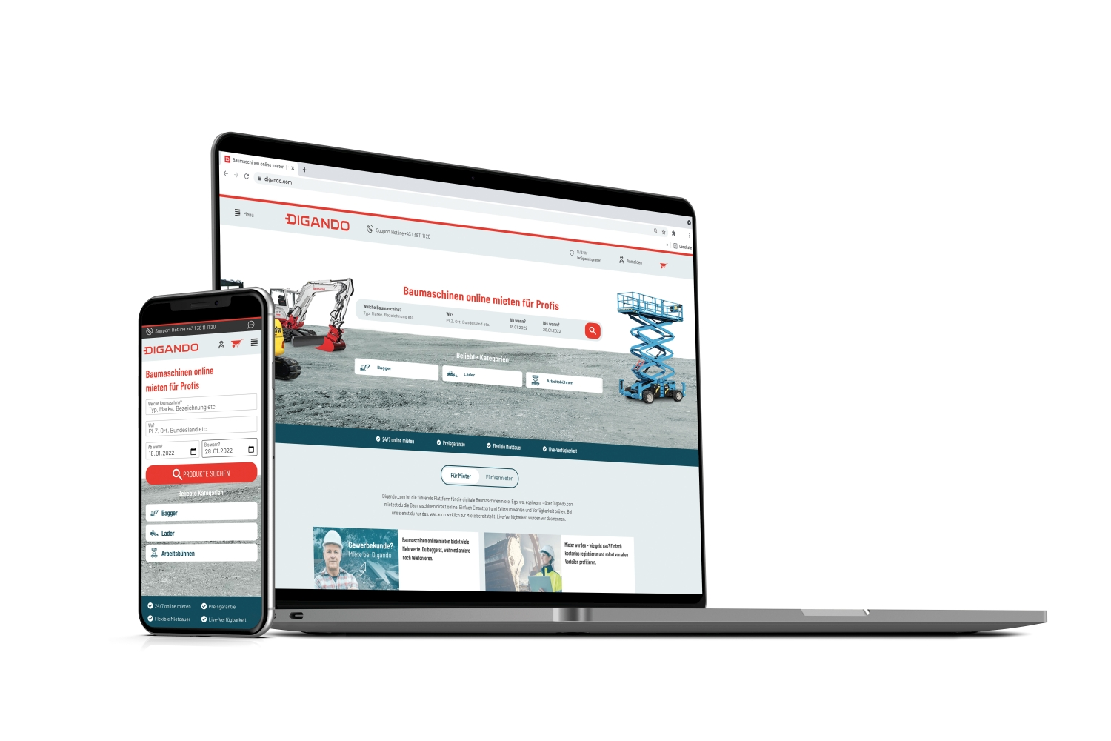
Bei Digando sind 10.000 Bagger, Anbaugeräte, Lader, Dumper, Arbeitsbühnen, Verdichter, Anhänger und Siebanlagen rund um die Uhr österreichweit buchbar.
[Fotocredit © Digando GmbH]

